尊敬的领导：
您好！我是静海区绿城春熙云峰的居民，自从小区交付后，支路八与内部路的十字路口事故频发，严重威胁到了过往行人和车辆的安全。原因是：在南北向支路八上几乎看不到小区内部路的十字路口，路口没有人行横道标志，没有居民区提示，没有减速带和红绿灯，外来途径车辆不熟悉环境，直接不减速通过，和内部路东西向车辆发生碰撞事故。（见图1）
小区业主已多次向物业（绿城物业服务集团）反映，希望加装红绿灯，或采取其他措施，物业和开发商方面以城市规划“窄路密网”为由，表示相关部门审批不下来。对此，全体业主有疑问：
- 市规划局印发的《天津市中心城区加密支路规划设计要求》中，窄路密网应当“保证通行能力，保障慢行空间”，并没有说明支路上不可以安装红绿灯，或者相关保障安全的必要交通设施，请给予解释。（见图2）
- 小区的内部路是属于全体业主的公共空间，并非市政道路的支路，设计宽度也不符合文件中支路的标准，带底商且仅为12米宽，按照规划来讲，应属于小区业主自治自管，而支路八属于市政交通的管理范围，应与周边道路做好衔接，包括小区内部路，应在保证安全的前提下发挥其功能。（见图3）
- 小区内部路交通混乱不堪，乱停车阻碍了正常通行，物业没有实际执法权，交管部门因为是内部路，表示无责管理，那是否代表业主及物业完全有权利在内部路两端设置道闸进行小区内部车辆的管理？
我们的诉求如下：1.安装红绿灯，在路口四个方向设置减速带。2.支路八上设置明显的居民区及限速标志，画上斑马线，增设摄像头。3.确保业主在内部路两端安装道闸的权利，后经投票商讨后可自主决议，由物业实施。
内部路从通行开始就有无数不清不楚的问题，交通部门因为是内部路而不管理，没有问题，那业主想要联合物业自治自管却有重重阻碍和条条框框，所谓的“相关部门阻挠”到底是谁？是否是物业和开发商推卸责任的借口？还是相关部门懒政“一刀切”的结果？我们业主是否有管理内部路的权利？如果没有，谁来管？如何管？我们需要明确的答复和真相！
小区周边居民数量越来越多，附近有静海区第14小学，即将在2024年8月招生开学，周边的路况安全和秩序安全不仅与全体业主有关，更关乎所有途径市民的安全，相信市规划局及相关部门有能力采取合理的措施保障市民的出行安全，规章制度也有温度，感谢领导！
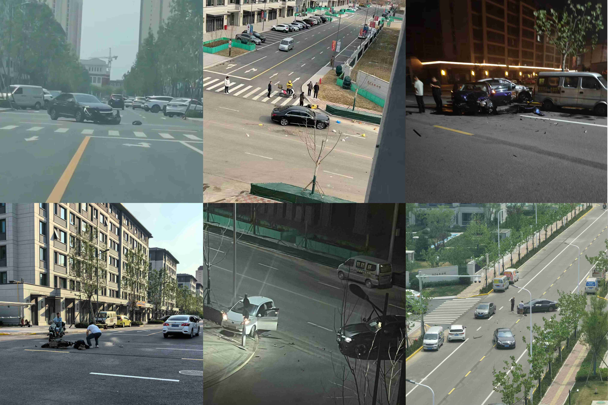
—支路八—
—支路八—
—支路八—
—支路八—
—支路八—
—支路八—
图1 2024年2月以来路口发生过的部分车祸，支路八上没有任何标识和斑马线

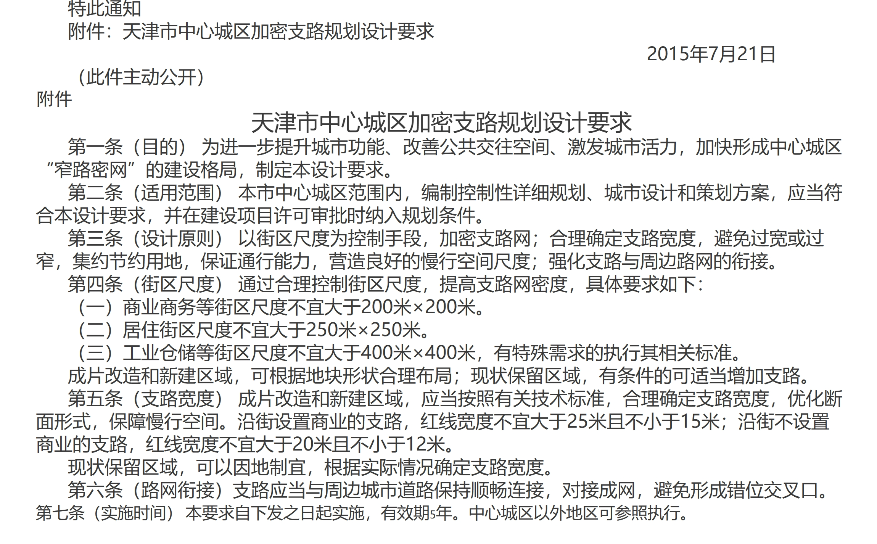
图2 天津市中心城区加密支路规划设计要求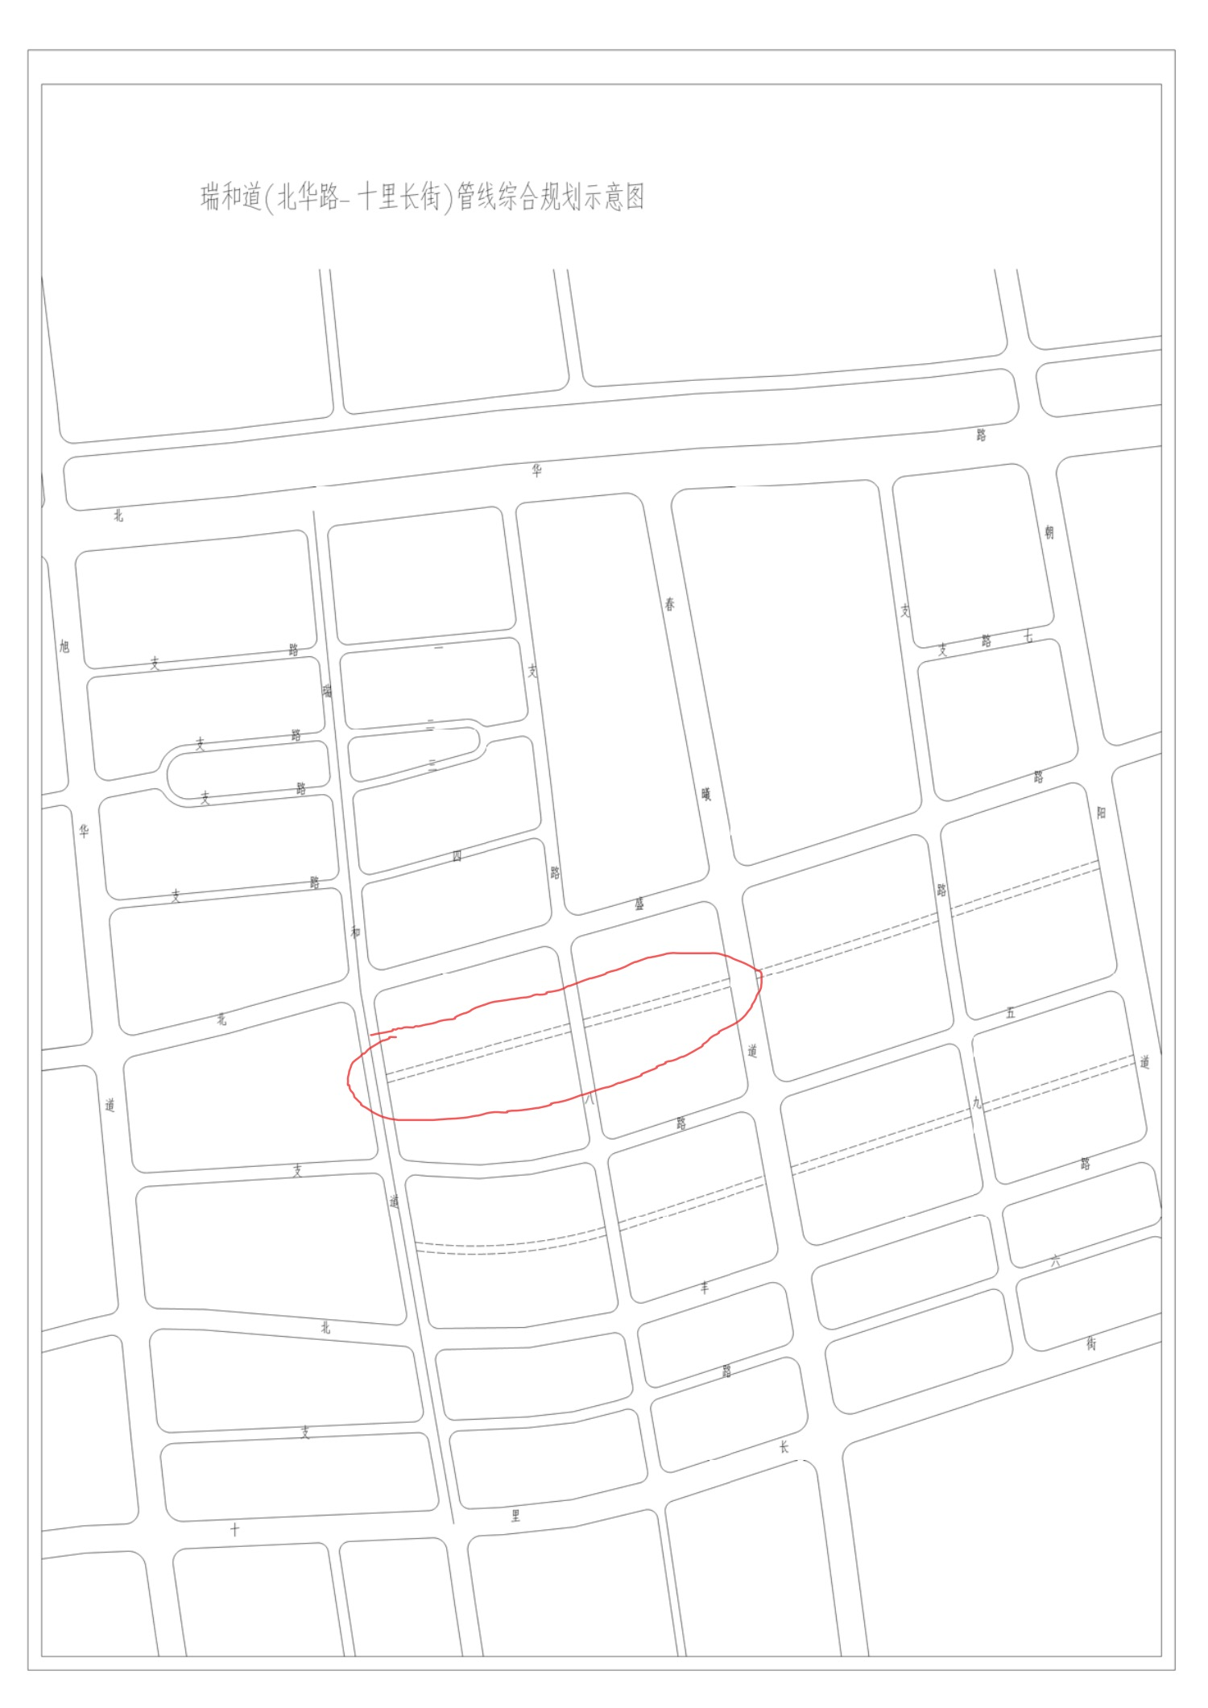
图3 红框虚线处为小区内部路，与之交叉的为支路八

